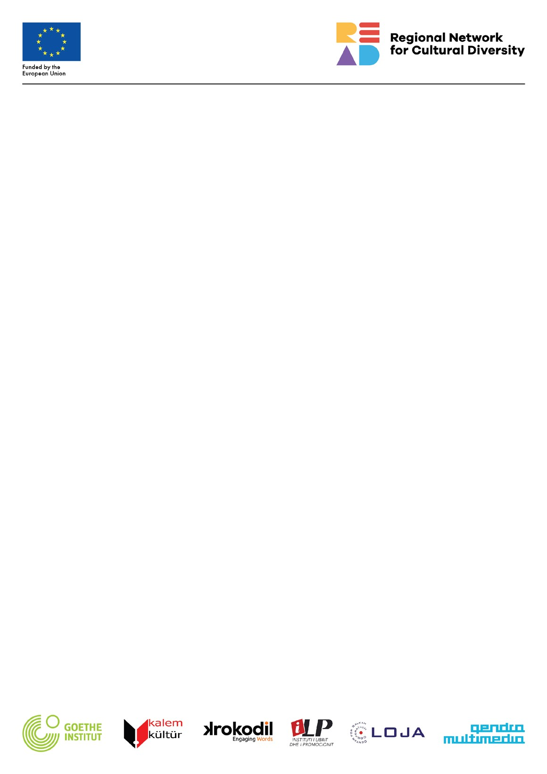

**Poziv za prijavu višejezičnih projekata u okviru Regionalne mreže za kulturnu raznolikost**

**Datum objave**

**:**

**23.12.2020**

Regionalna mreža za kulturnu raznolikost

–

READ je regionalni projekat koji podržava EU. Cilj ovog

projekta je da akterima civilnog društva omogući da neguju demokratske vrednosti i aktivno doprinose

interkulturnoj toleranciji, s posebnim fokusom na organizacije namenjene mladima.

Projekat READ implementira Gete Institut u Skoplju, zajedno sa sledećim partnerskim organizacijama:

Udruženje KROKODIL (Srbija), Center for Balkan Cooperation

–

Loja (Severna Makedonija), Instituti i

Librit dhe i Promocionit (Albanija), Kalem Culture Association (Turska) i Qendra Multimedia (Kosovo).

Pored razmene rezidencijalnih boravaka pisaca između Srbije, Kosova, Albanije, Severne Makedonije i

Turske te podrške književnim festivalima u ovim zemljama, projekat READ u cilju promocije regionalne

književnosti omogućava i

**grantove organizacijama civilnog društva za višejezične izdavačke projekte**

.

**Rok za prijavu projekata je 24. februar 2021. godine u 00:00 po lokalno vreme**

**.**

**Maksimalna visina pojedinačnih donacija je 2000 evra.**

Ukupna visina svih donacija koje će biti dodeljenje izabranim projektima u prvoj godini iznosi 28.000

evra.

Ukupan broj projekata koji će biti podržani u prvoj godini jeste 12

-

15

projekata

iz Albanije, Kosova,

Severne Makedonije, Srbije i Turske.

Organizacije koje apliciraju treba da budu

:

•

neprofitne organizacije;

•

organizacije civilnog društva;

•

direktno odgovorne za pripremu i menadžment projekta zajedno s eventualnim saradnikom ili

saradnicima;

•

registrovane u Albaniji, Kosovu, Severnoj Makedoniji, Srbiji ili Turskoj barem 6 meseci pre

objavljivanja ovog konkursa;

•

aktivno posvećene jednoj ili većem broju tematskih oblasti koje su relevantne za ovaj otvoreni

poziv

Odabrano delo treba da bude prevedeno u jednoj od ciljnih zemalja projekta koja nije zemlja autora čije

se delo prevodi.

**Uzimaće se u obzir samo jedna prijava po organizaciji.**

Prihvatljivi troškovi: otkup prava, prevod, dizajn, prelom i štampa, kao i promocija objavljenog izdanja.



Otvoreni poziv za podršku višejezičnih projekata u okviru Regionalne mreže za kulturnu raznolikost teži

pružanju podrške književnim ostvarenjima iz ciljnih zemalja. Očekivani rezultat podržanih projekata su

prevodi i promocija regionalnih književnosti, odnosno autora s teritorije Zapadnog Balkana i Turske.

Prijave se šalju elektronski na engleskom jeziku putem

sledećeg

link

a

:

[https://kulturfoerderung.goethe.de/r.aspx?q=Ct9PbAF](https://kulturfoerderung.goethe.de/r.aspx?q=Ct9PbAFZ)

[Z](https://kulturfoerderung.goethe.de/r.aspx?q=Ct9PbAFZ)

[,](https://kulturfoerderung.goethe.de/r.aspx?q=Ct9PbAFZ)

a detaljan

opis projekta se može dostaviti na

lokalnom jeziku

–

albanskom, srpskom, makedonskom ili turskom. Sva neophodna dokumentacija za

ovaj poziv navedena je na portalu GAP.

Ukoliko imate pitanja u vezi sa prijavom, možete pisati partnerskim organizacijama na sledeće e

-

mail

adrese:

za Srbiju: office@krokodil.rs

za Albaniju: instituti.libri.promocioni@gmail.com

za Kosovo: arif@qendra.org

za Severnu Makedoniju: lojaculture@gmail.com

za Tursku: info@itef.com.tr

Za sva druga pitanja u vezi sa procesom prijave putem portal

a

, administrativna i finansijska pitanja,

možete kontaktirati: read

-

grants@goethe.de

Za više informacija o projektu zapratite

[Faceboo](https://www.facebook.com/readregionalnetwork)

[k](https://www.facebook.com/readregionalnetwork)

i

[Instagra](https://www.instagram.com/read.culturaldiversity)

[m](https://www.instagram.com/read.culturaldiversity)

stranicu Regionalne mreže za kulturnu

raznolikost.